Отключаем автоматическое обновление
http://vindavoz.ru/windows8/admin8/438-otklyuchaem-avtomaticheskoe-obnovlenie.html
Обновление для Windows необходимы, т.к. они помогают улучшить систему и исправляют найденные ошибки в безопасности и делают её более совершенной. Но часто такие обновление могут и испортить то, что уже есть или работа может стать нестабильной. А некоторым пользователям и вовсе не нужна такая функция, поэтому я покажу Вам как можно её отключить.
Как отключить автоматическое обновление Windows 8 (8.1)
Заходим в панель управления и выбираем пункт «Система и безопасность» (при отображении просмотра по "Категориям"):
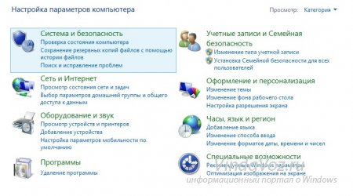
Выбираем пункт «Центр обновления Windows»
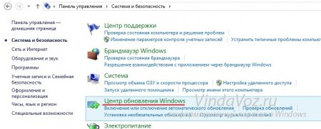
Далее нам нужно «Настройка параметров»
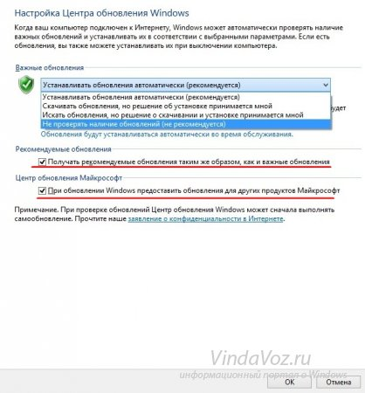
Вот здесь и выбираем в меню «Важные обновления» параметр «Не проверять наличие обновлений»
Можете ещё снять галочки в этом окошке, а затем жмем кнопку «ОК» и всё сделано
Как отключить получение обновлений Windows 8 (8.1)
Это немного другое действие, т.к. здесь мы ещё укажем как запретить получать обновления, тем самым "добьем" систему чтобы вообще ничего не приходило.
Для этого нужно отключить службу обновления. Делается это следующим образом:
Снова идём в Панель управления и там выбираем «Администрирование» (при просмотре "Крупные значки")
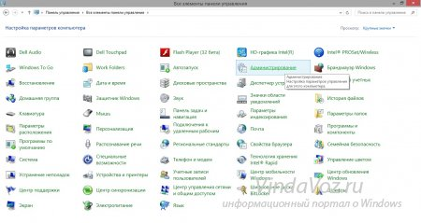
Откроется такое окошко, в котором слева, в пункте «Службы и приложения», при раскрытии его находим «Службы» и в ней, справа, ищем строку «Центр обновления Windows» почти в самом низу
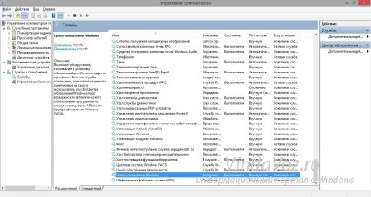
Кликаем 2 раза по этому пункту, в результате чего откроется окно свойств. Здесь на вкладке Общие в поле Тип запуска выбираем «Отключено» и жмем кнопку Остановить
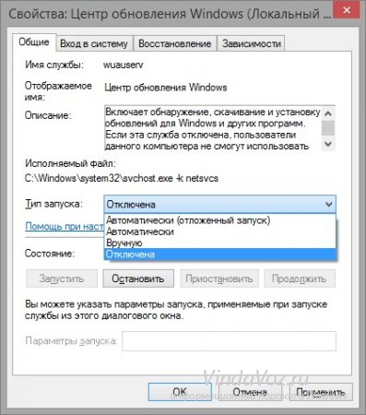
Ну а далее как обычно - жмем кнопки Применить и ОК и на этом процесс отключения автоматического обновления завершен.
Напоследок хочу добавить, что порой эта функция снова запускается при установке новых программ. Поэтому Вам лучше или запомнить, или создать закладку на этой странице, чтобы Вы знали Как отключить автоматическое обновление в Windows 8.

Как отключить автоматическое обновление в Windows 7?
http://vindavoz.ru/windows7/admin7/57-kak-otklyuchit-avtomaticheskoe-obnovlenie-v-windows-7.html
Несмотря на то, что загрузка обновлений, в том числе и для Windows 7, является хорошей и разумной практикой, в некоторых случаях, использование системы автоматического обновления является неприемлемым. Например, отсутствует доступ в Интернет, трафик жалко, используете usb модем... Да мало ли какие причины привили вас к поиску ответа на вопрос: «как отключить автоматическое обновление в Windows 7?»
Отключает автоматическое обновление в Windows 7.
1) Кликаем кнопку Пуск, а в открывшемся меню пункт Панель управления.
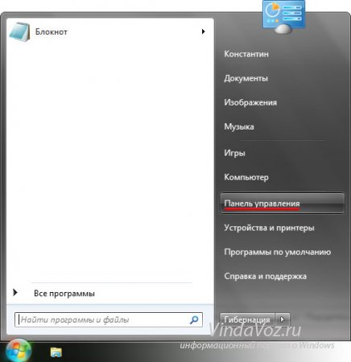
2) В открывшемся окне находим и кликаем пункт Центр обновления Windows. Возможно, у вас будет другой вид просмотра. В моём случает это «Крупные значки» (мне так удобнее). Выбрать таковой можно из списка «Просмотр» в правом верхнем углу окна.
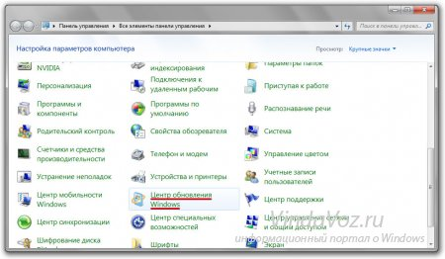
3) В левой её части, находим и кликаем ссылку Настройки параметров.
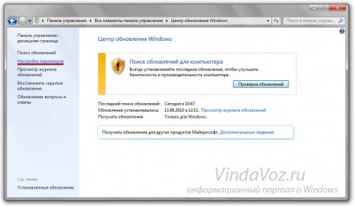
4) В списке Важные обновления выбираем пункт «Не проверять наличие обновлений (не рекомендуется)». Также можно убрать галочки с параметров «Получать рекомендуемые обновления таким же образом, как и важные обновления» и «Разрешить всем пользователям устанавливать обновления на этом компьютере».
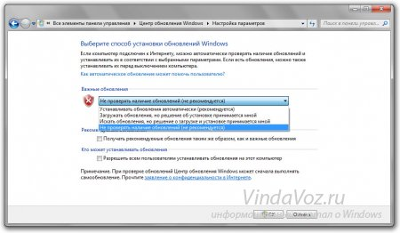
Кликаем кнопку «OK».

Как отключить автоматическое обновление в Windows XP?
http://vindavoz.ru/windowsxp/adminxp/240-kak-otklyuchit-avtomaticheskoe-obnovlenie-v-windows-xp.html
Отключить автоматическое обновление можно по аналогу статьи Как отключить автоматическое обновление в windows 7, но всё же давайте рассмотрим его на примере Windows XP со скриншотами.
Итак, первым делом заходим в Пуск - Панель управления.
В нём лучше сделать вид Классический
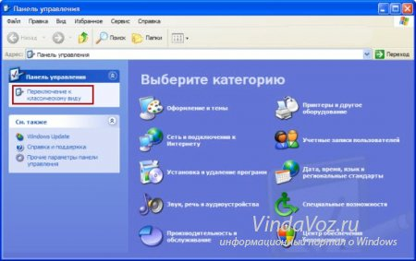
Находим пункт Администрирование и запускаем его
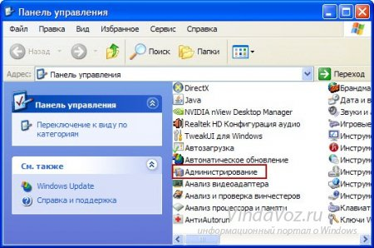
Далее запускаем Службы
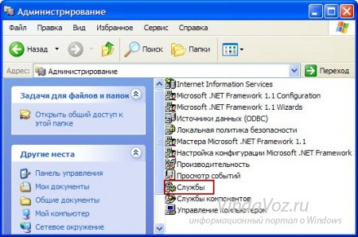
Находим службу Автоматическое обновление и смотрим "состояние" и "тип запуска" - если у Вас включено автоматическое обновление, то они будут как на скриншоте ниже:
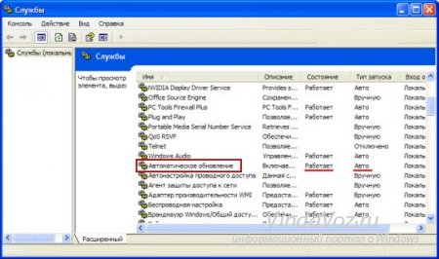
Заходим в эту службу и в окне, на вкладке Общие меняем:
1) В поле Тип запуска через выпадающий список выбираем Отключено;
2) Нажимаем Стоп;
3) Нажимаем Применить;
4) Ок:
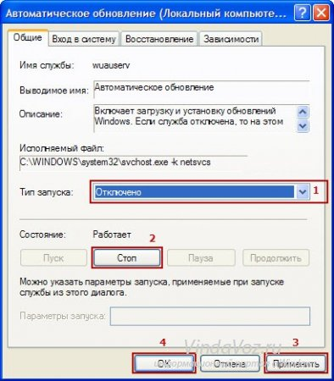
Теперь вид службы должен быть таким:
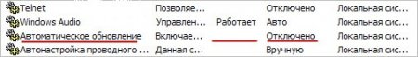
Разумеется, для того, чтобы включить автоматическое обновление нужно проделать то же самое, только в поле Тип запуска выбрать Авто.

